- Samling

- Uppvärmning

- Vågor
Polska vågor med avslut
Passar med närmaste handen
Med mittväxel och avslut

- Kontring med polack
Teori först, rita på tavlan
Fem anfallare, M9 växlar upp en av kanterna som sedan passar till V/H9 som dragit sig in mot mitten. 9:an passar vidare till andra 9:an som sedan satsar och gör ett kantutspel.

- Målvakterna

- Växlingsträning

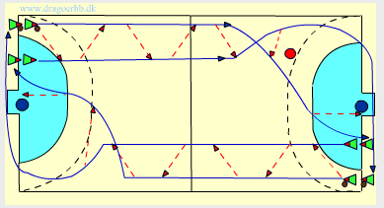

Parvis ryck med fri passningsväg (gärna sidopass). Innan de når frikastlinjen växlar innersta spelaren utåt och passar kanten som växlat bakom.
Kantspelaren slutar med linjeskott.
Under nästa varv byter de plats.

I ena änden av planen är växeln visad utan försvarsspelare och den andra med.
Så snart spelarna lärt sig övningen bör de träna mot en försvarspelare som efter hand blir 100% aktiv.

- Växelspelaren faller ner som linje och får ett inspel av den spelaren som blir uppväxlad, med eller utan ryss-spärr.

- Avslutsövning, 4 st stationer
1: V9 Tränare står på stol och håller bollen högt, spelaren tar bollen i hoppet med en hand och skjuter
2: Kantavslut med hopp över käpp
3: V9 Hopp på plint
4: H9 Underarmsskott runt matta

- Spel 4 mot 4.

